|  |
| --- |
| **ЗВІТ**  лабораторної работи №4  з курсу «Основи front-end технологій»  Тема: «**Верстка сайту за допомогою HTML-5 і CSS-3 за зразком»** |

|  |  |
| --- | --- |
| Перевірив:  Доц. Голубєв Л. П. | Виконав:  Гр. ІА-91  Псюк Олександр |

**Завдання.** Зробити адаптивний дизайн розробленого сайту. Варіант 11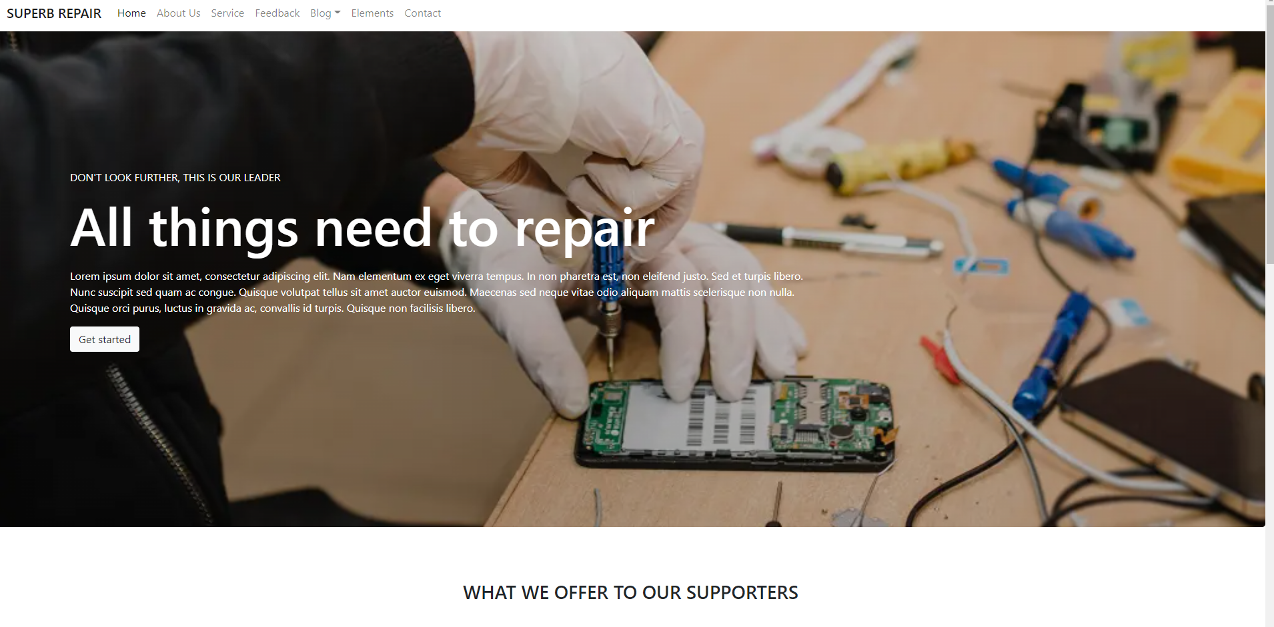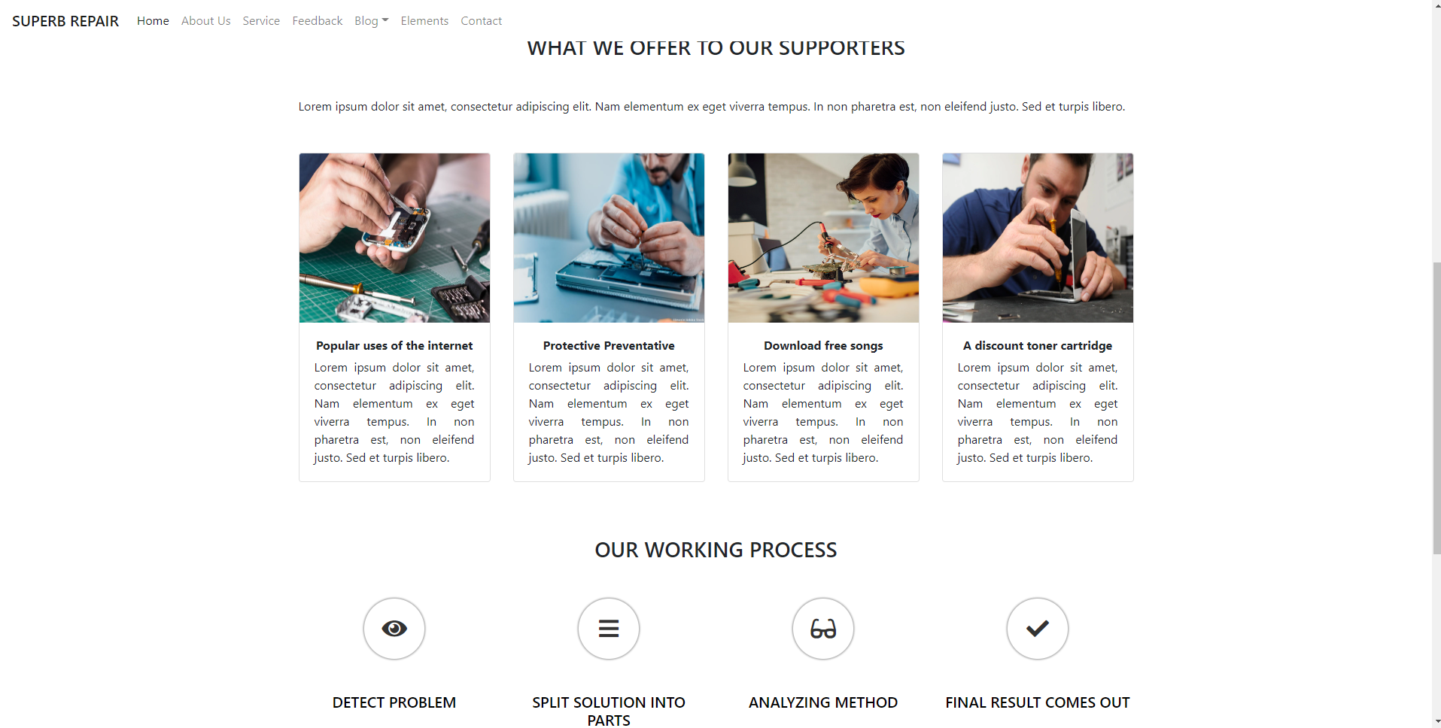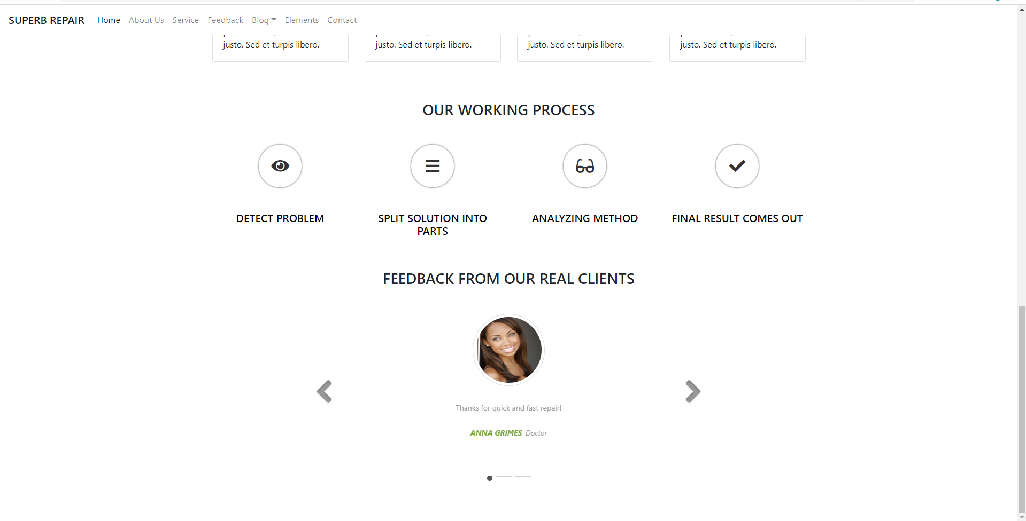

**Index.html**

<!DOCTYPE html>

<html lang="en" >

<head>

  <meta charset="UTF-8">

  <title>Repair Web-site</title>

  <link rel="stylesheet" href="./style.css">

</head>

<body>

<!DOCTYPE html>

<html class="no-js" lang="en">

<head>

    <meta http-equiv="x-ua-compatible" content="ie=edge">

    <meta name="viewport" content="width=device-width, initial-scale=1.0" />

    <link rel="stylesheet" href="css/style.css">

    <link rel="stylesheet" href="https://stackpath.bootstrapcdn.com/bootstrap/4.1.1/css/bootstrap.min.css" integrity="sha384-WskhaSGFgHYWDcbwN70/dfYBj47jz9qbsMId/iRN3ewGhXQFZCSftd1LZCfmhktB" crossorigin="anonymous">

    <link rel="stylesheet" href="https://use.fontawesome.com/releases/v5.1.0/css/all.css" integrity="sha384-lKuwvrZot6UHsBSfcMvOkWwlCMgc0TaWr+30HWe3a4ltaBwTZhyTEggF5tJv8tbt" crossorigin="anonymous">

</head>

<body>

    <header>

        <nav class="navbar fixed-top navbar-expand-md navbar-light bg-white">

            <a class="navbar-brand mb-0 h1" href="index.html" title="Home PAge">Superb REPAIR</a>

            <button class="navbar-toggler" type="button" data-toggle="collapse" data-target="#navbarTogglerDemo02" aria-controls="navbarTogglerDemo02" aria-expanded="false" aria-label="Toggle navigation">

                <span class="navbar-toggler-icon"></span>

            </button>

            <div class="collapse navbar-collapse" id="navbarTogglerDemo02">

                <ul class="navbar-nav mr-auto mt-2 mt-lg-0">

                    <li class="nav-item active"><a class="nav-link" href="index.html">Home</a></li>

                    <li class="nav-item"><a class="nav-link" href="aboutUs.html">About Us</a></li>

                    <li class="nav-item"><a class="nav-link" href="service.html">Service</a></li>

                    <li class="nav-item"><a class="nav-link" href="feedback.html">Feedback</a></li>

                    <li class="nav-item dropdown">

                        <a class="nav-link dropdown-toggle" href="blog.html" id="navbarDropdown" role="button" data-toggle="dropdown" aria-haspopup="true" aria-expanded="false">Blog</a>

                        <div class="dropdown-menu" aria-labelledby="navbarDropdown">

                            <a class="dropdown-item" href="blogOptions.html">Blog Options</a>

                            <div class="dropdown-divider"></div>

                            <a class="dropdown-item" href="masterBlog.html">Master Blog</a>

                            <a class="dropdown-item" href="engineerBlog.html">Engineer Blog</a>

                            <a class="dropdown-item" href="driverBlog.html">Driver Blog</a>

                        </div>

                    </li>

                    <li class="nav-item"><a class="nav-link" href="elements.html">Elements</a></li>

                    <li class="nav-item"><a class="nav-link" href="contact.html">Contact</a></li>

                </ul>

            </div>

        </nav>

    </header>

    <main>

        <section class="background jumbotron" id="jumbotron">

            <div class="container">

                <p>DON'T LOOK FURTHER, THIS IS OUR LEADER</p>

                <h1>All things need to repair</h1><br>

                <p>Lorem ipsum dolor sit amet, consectetur adipiscing elit. Nam elementum ex eget viverra tempus. In non pharetra est, non eleifend justo. Sed et turpis libero. Nunc suscipit sed quam ac congue. Quisque volutpat tellus sit amet auctor euismod. Maecenas sed neque vitae odio aliquam mattis scelerisque non nulla. Quisque orci purus, luctus in gravida ac, convallis id turpis. Quisque non facilisis libero.</p>

                <a href="getStarted.html" role="button" class="btn btn-light">Get started</a>

            </div>

        </section>

        <section class="travelOptions">

            <div class="album py-5 ">

                <div class="container">

                    <h3>What we offer to our Supporters</h3>

                    <p>Lorem ipsum dolor sit amet, consectetur adipiscing elit. Nam elementum ex eget viverra tempus. In non pharetra est, non eleifend justo. Sed et turpis libero.</p>

                    <div class="row">

                        <div class="col-md-3">

                            <div class="card mb-4">

                                <img class="card-img-top" alt="repairOne" style="height: 225px; width: 100%; display: block;" src="https://repair.eu/wp-content/uploads/2019/10/Product-Policy-4-web.jpg" data-holder-rendered="true">

                                <div class="card-body">

                                    <h6> Popular uses of the internet</h6>

                                    <p class="card-text">Lorem ipsum dolor sit amet, consectetur adipiscing elit. Nam elementum ex eget viverra tempus. In non pharetra est, non eleifend justo. Sed et turpis libero.</p>

                                </div>

                            </div>

                        </div>

                        <div class="col-md-3">

                            <div class="card mb-4">

                              <img class="card-img-top" alt="repairTwo" style="height: 225px; width: 100%; display: block;" src="https://www.europarl.europa.eu/resources/library/images/20220404PHT26610/20220404PHT26610-cl.jpg" data-holder-rendered="true">

                              <div class="card-body">

                                  <h6> Protective Preventative</h6>

                                  <p class="card-text"> Lorem ipsum dolor sit amet, consectetur adipiscing elit. Nam elementum ex eget viverra tempus. In non pharetra est, non eleifend justo. Sed et turpis libero.</p>

                              </div>

                            </div>

                      </div>

                        <div class="col-md-3">

                            <div class="card mb-4">

                                <img class="card-img-top" alt="repairThree" style="height: 225px; width: 100%; display: block;" src="https://www.bsr.org/images/inline/bsr-emerging-2021-04-repair-lead.jpg" data-holder-rendered="true">

                                <div class="card-body">

                                    <h6>Download free songs</h6>

                                    <p class="card-text"> Lorem ipsum dolor sit amet, consectetur adipiscing elit. Nam elementum ex eget viverra tempus. In non pharetra est, non eleifend justo. Sed et turpis libero.</p>

                                </div>

                            </div>

                        </div>

                        <div class="col-md-3">

                            <div class="card mb-4 ">

                                <img class="card-img-top" alt="repairFour" style="height: 225px; width: 100%; display: block;" src="https://www.independent.com/wp-content/uploads/2017/01/09/20161202-iGeeks-01.jpg" data-holder-rendered="true">

                                <div class="card-body">

                                    <h6>A discount toner cartridge</h6>

                                    <p class="card-text"> Lorem ipsum dolor sit amet, consectetur adipiscing elit. Nam elementum ex eget viverra tempus. In non pharetra est, non eleifend justo. Sed et turpis libero. </p>

                                </div>

                            </div>

                        </div>

                    </div>

                </div>

            </div>

        </section>

        <section class="sectionAbout clearfix">

            <h3>Our working process</h3>

            <div class="container">

                <div class="row">

                    <div class="col-md-3 col-sm-12">

                        <div class="serviceBox">

                            <div class="service-icon">

                                <span><i class="fas fa-eye"></i></span>

                            </div>

                            <h3 class="title">Detect problem</h3>

                        </div>

                    </div>

                    <div class="col-md-3 col-sm-12">

                        <div class="serviceBox">

                            <div class="service-icon">

                                <span><i class="fas fa-bars"></i></span>

                            </div>

                            <h3 class="title">Split solution into parts</h3>

                        </div>

                    </div>

                    <div class="col-md-3 col-sm-12">

                        <div class="serviceBox">

                            <div class="service-icon">

                                <span><i class="fas fa-glasses"></i></span>

                            </div>

                            <h3 class="title">Analyzing method</h3>

                        </div>

                    </div>

                    <div class="col-md-3 col-sm-12">

                        <div class="serviceBox">

                            <div class="service-icon">

                                <span><i class="fas fa-check"></i></span>

                            </div>

                            <h3 class="title">Final result comes out</h3>

                        </div>

                    </div>

                </div>

            </div>

        </section>

        <section class="testimonials">

            <div class="container">

                <div class="row">

                    <div class="col-md-8 col-center m-auto ">

                        <h3>Feedback from our real clients</h3>

                        <div id="myCarousel" class="carousel slide" data-ride="carousel">

                            <ol class="carousel-indicators">

                                <li data-target="#myCarousel" data-slide-to="0" class="active"></li>

                                <li data-target="#myCarousel" data-slide-to="1"></li>

                                <li data-target="#myCarousel" data-slide-to="2"></li>

                            </ol>

                            <div class="carousel-inner">

                                <div class="item carousel-item active">

                                    <div class="img-box"><img src="https://i.pinimg.com/236x/80/31/fb/8031fb5e9cf5879b094c8beef00999bb--logan-browning-baby-eyes.jpg"></div>

                                    <p class="testimonial">Thanks for quick and fast repair!</p>

                                    <p class="overview"><b>Anna Grimes</b>, Doctor</p>

                                </div>

                                <div class="item carousel-item">

                                    <div class="img-box"><img src="https://images.unsplash.com/photo-1595152772835-219674b2a8a6?ixlib=rb-1.2.1&ixid=MnwxMjA3fDB8MHxzZWFyY2h8MXx8bWFuJTIwc21pbGV8ZW58MHx8MHx8&w=1000&q=80"></div>Very Good!</p>

                                    <p class="overview"><b>David Johnson</b>, Actor</p>

                                </div>

                                <div class="item carousel-item">

                                    <div class="img-box"><img src="https://images.unsplash.com/photo-1560365163-3e8d64e762ef?ixlib=rb-1.2.1&ixid=MnwxMjA3fDB8MHxzZWFyY2h8MTh8fHdvbWFuJTIwc21pbGluZ3xlbnwwfHwwfHw%3D&w=1000&q=80"></div>

                                    <p class="testimonial">Thanks again for all you help. Everything was prefect.</p>

                                    <p class="overview"><b>Joan Filler</b>, Designer</p>

                                </div>

                            </div>

                            <a class="carousel-control left carousel-control-prev" href="#myCarousel" data-slide="prev">

                                <i class="fa fa-angle-left"></i>

                            </a>

                            <a class="carousel-control right carousel-control-next" href="#myCarousel" data-slide="next">

                                <i class="fa fa-angle-right"></i>

                            </a>

                        </div>

                    </div>

                </div>

            </div>

        </section>

    </main>

    <script src="https://code.jquery.com/jquery-3.3.1.slim.min.js" integrity="sha384-q8i/X+965DzO0rT7abK41JStQIAqVgRVzpbzo5smXKp4YfRvH+8abtTE1Pi6jizo" crossorigin="anonymous"></script>

    <script src="https://cdnjs.cloudflare.com/ajax/libs/popper.js/1.14.3/umd/popper.min.js" integrity="sha384-ZMP7rVo3mIykV+2+9J3UJ46jBk0WLaUAdn689aCwoqbBJiSnjAK/l8WvCWPIPm49" crossorigin="anonymous"></script>

    <script src="https://stackpath.bootstrapcdn.com/bootstrap/4.1.2/js/bootstrap.min.js" integrity="sha384-o+RDsa0aLu++PJvFqy8fFScvbHFLtbvScb8AjopnFD+iEQ7wo/CG0xlczd+2O/em" crossorigin="anonymous"></script>

</body>

</html>

  <script  src="./script.js"></script>

</body>

</html>

Style.css

/* Base styles */

html, body, header {

  margin: 0;

  padding: 0;

}

h1, h2, h3, h4, h5, h6 {

    text-align: center;

}

h3 {

    text-transform: uppercase;

}

/* Navigation */

nav .navbar-brand {

    text-decoration: none;

    text-transform: uppercase;

}

/* Jumbotrom */

.background {

    position: relative;

}

.background .container {

    position: absolute;

    top: 50%;

    left: 50%;

    transform: translate(-50%,-50%);

}

.background .container h1 {

    color: #FFF;

    font-size: 5em;

    line-height: 105%;

    margin-bottom: 0;

    text-align: left;

}

.background .container h2 {

    color: #FFF;

    font-size: 3em;

    line-height: 105%;

    margin-bottom: 0;

    text-align: left;

}

.background .container p {

    margin-top: 0;

    color: #FFF;

    text-align: left;

}

.jumbotron {

    background: linear-gradient( to bottom,

        rgba(0,0,0, .2),

        rgba(0,0,0,.3)),

        url('https://cdn.thewirecutter.com/wp-content/media/2021/07/righttorepair-2048px-iStock-1226436218-2x1-1.jpg?auto=webp&quality=75&crop=2:1&width=1024');

    height: 800px;

    background-position: left;

    background-repeat: no-repeat;

    -webkit-background-size: cover;

    background-size: cover;

    margin-top: 0;

}

/* Section About*/

.sectionAbout {

    margin-bottom: 50px;

}

.sectionAbout h3 {

    margin-bottom: 30px;

}

.serviceBox{

    margin-top: 20px;

    text-align: center;

    position: relative;

}

.serviceBox .service-icon{

    width: 80px;

    height: 80px;

    border-radius: 50%;

    padding: 10px;

    margin: 0 auto 45px;

    /*border: 2px solid rgba(0,0,0,0.7);*/

    box-shadow: 0 0 2px 2px rgba(0,0,0,0.3);

    z-index: 1;

    position: relative;

    transition: all 0.5s ease 0s;

}

.serviceBox .service-icon span{

    display: block;

    width: 100%;

    height: 100%;

    font-size: 30px;

    color: rgba(0,0,0,0.8);

}

.serviceBox .service-icon span i {

    position: absolute;

    top: 50%;

    left: 50%;

    transform: translate(-50%, -50%);

}

.serviceBox .title{

    font-size: 20px;

    color: #000000;

    text-transform: uppercase;

    margin: 0 0 10px 0;

}

.serviceBox .description{

    font-size: 15px;

    color: #555;

    padding: 0 10px;

    margin: 0;

}

/*Section Banner*/

.banner {

    height: 150px;

    background: linear-gradient( to bottom,

        rgba(0,0,0, .4),

        rgba(0,0,0,.6)),

        url('https://i.imgur.com/QfimjM6.jpg');

    color: #FFF;

    text-align: center;

    padding-top: 30px;

    background-position: center center;

    background-repeat: no-repeat;

    -webkit-background-size: cover;

    background-size: cover;

}

.banner h1 {

    font-size: 3em;

}

/*Section Travel Options*/

.travelOptions h3 {

    margin-bottom: 50px;

}

.travelOptions p {

    text-align: justify;

    margin-bottom: 50px;

}

.travelOptions h6 {

    font-weight: bold;

}

/*Section Testimonials*/

.testimonials {

    margin: 50px 0;

}

.col-center {

    margin: 0 auto;

    float: none !important;

}

.carousel {

    margin: 50px auto;

    padding: 0 70px;

}

.carousel .item {

    color: #999;

    font-size: 14px;

    text-align: center;

    overflow: hidden;

    min-height: 290px;

}

.carousel .item .img-box {

    width: 135px;

    height: 135px;

    margin: 0 auto;

    padding: 5px;

    border: 1px solid #ddd;

    border-radius: 50%;

}

.carousel .img-box img {

    width: 100%;

    height: 100%;

    display: block;

    border-radius: 50%;

}

.carousel .testimonial {

    padding: 30px 0 10px;

}

.carousel .overview {

    font-style: italic;

}

.carousel .overview b {

    text-transform: uppercase;

    color: #7AA641;

}

.carousel .carousel-control {

    width: 40px;

    height: 40px;

    margin-top: -20px;

    top: 50%;

    background: none;

}

.carousel-control i {

    font-size: 68px;

    line-height: 42px;

    position: absolute;

    display: inline-block;

    color: rgba(0, 0, 0, 0.8);

    text-shadow: 0 3px 3px #e6e6e6, 0 0 0 #000;

}

.carousel .carousel-indicators {

    bottom: -40px;

}

.carousel-indicators li, .carousel-indicators li.active {

    width: 10px;

    height: 10px;

    margin: 1px 3px;

    border-radius: 50%;

}

.carousel-indicators li {

    background: #999;

    border-color: transparent;

    box-shadow: inset 0 2px 1px rgba(0,0,0,0.2);

}

.carousel-indicators li.active {

    background: #555;

    box-shadow: inset 0 2px 1px rgba(0,0,0,0.2);

}

/* Footer */

footer {

    height: 100px;

    background: url('https://imgur.com/gc1HjiF');

    position: relative;

}

footer ul {

    display: flex;

    position: absolute;

    top: 50%;

    left: 50%;

    transform: translate(-50%, -50%);

}

footer ul li {

    list-style-type: none;

}

footer ul li a {

    text-decoration: none;

    font-size: 25px;

    width: 50px;

    height: 50px;

    line-height: 50px;

    background: #333;

    color: #FFF;

    text-align: center;

    margin: 0 15px;

    display: block;

    border-radius: 50%;

    position: relative;

    overflow: hidden;

}

footer ul li a:hover {

    transition: .5s;

    color: #333;

    background: #FFF;

}

footer p {

    text-align: center;

    display: block;

}

/* Contact Us page*/

.contactForm {

    width: 80%;

    margin: 0 auto 30px auto;

    padding: 20px 0;

    box-shadow: 0 0px 10px 1px rgba(0,0,0, 0.2)

}

.contactForm p {

    text-align: center;

}

.contactForm form {

    margin: 50px 0 0 0;

}

.btnWrapper {

    width: 33%;

    margin: 25px auto 0 auto;

}

.contactTable {

    margin-top: 50px;

}

.contactTable p {

    text-align: center;

}

.tableWrapper {

    width: 80%;

    margin: 30px auto 40px auto;

}

table tr, table th {

    text-align: center;

}

/*About us page*/

.about p {

    margin-bottom: 50px;

    text-align: justify;

    line-height: 2em;

}

.awards {

    margin-bottom: 50px;

}

.awards h3 {

    margin-top: 50px;

}

/*Thailand Page*/

.jumbotronThai {

    background: linear-gradient( to bottom,

        rgba(0,0,0, .2),

        rgba(0,0,0,.3)),

        url('https://i.imgur.com/5HI3qa6.jpg');

    height: 600px;

    background-position: center center;

    background-repeat: no-repeat;

    -webkit-background-size: cover;

    background-size: cover;

    margin-top: 0;

}

.intinerary h3, h4 {

    margin: 30px 0 30px 0;

    padding: 20px 0;

}

.intinerary p {

    text-align: justify;

}

.colorFirst {

    background: rgba(119,151,146, 0.);

}

.intinerary img {

    margin-bottom: 25px;

}

.imgHotel {

    margin-right: 15px;

}

.thaiPage footer {

    margin-top: 50px;

}

/*Asia Page*/

.jumbotronAsia {

    background: linear-gradient( to bottom,

        rgba(0,0,0, .2),

        rgba(0,0,0,.3)),

        url('https://i.imgur.com/L65Wbnn.jpg');

    height: 600px;

    background-position: center center;

    background-repeat: no-repeat;

    -webkit-background-size: cover;

    background-size: cover;

    margin-top: 0;

}

/*Asia Page*/

.jumbotronAustralia {

    background: linear-gradient( to bottom,

        rgba(0,0,0, .2),

        rgba(0,0,0,.3)),

        url('https://i.imgur.com/xbgyzRI.jpg');

    height: 600px;

    background-position: center center;

    background-repeat: no-repeat;

    -webkit-background-size: cover;

    background-size: cover;

    margin-top: 0;

}

/*Video*/

.video h3 {

    margin-bottom: 30px;

}

.tripPacks .banner {

    margin-bottom: 50px;

}

.video {

    margin-bottom: 50px;

}

script.js

$(document).ready(function() {

  //Set the carousel options

  $('#quote-carousel').carousel({

    pause: true,

    interval: 4000,

  });

});

Посилання на WEB-сторінку: <https://co1umb.github.io/Web_Lab4/>

Посилання на репозиторій: <https://github.com/co1umb/Web_Lab4>